SINOPSIS.
Debido a que la solicitud de información formulada por el RECURRENTE fue atendida por el SUJETO OBLIGADO, este Órgano Garante determina infundados los motivos o razones de inconformidad que dieron origen al recurso de revisión que se resuelve y, lo procedente es CONFIRMAR la respuesta emitida a la solicitud de información.

ÍNDICE

ANTECEDENTES 3
CONSIDERANDO 6
PRIMERO. De la competencia 6
SEGUNDO. De la oportunidad y procedencia. 7
TERCERO. Del planteamiento de la Litis. 8
CUARTO. Estudio y Resolución del asunto. 9
I. De la respuesta a la solicitud de información. 9
II. De la competencia del SUJETO OBLIGADO para poseer, generar o administrar la información solicitada. 14
R E S O L U T I V O S 19

Resolución del Pleno del Instituto de Transparencia, Acceso a la Información Pública y Protección de Datos Personales del Estado de México y Municipios, con domicilio en Metepec, Estado de México; de fecha veintisiete (27) de enero de dos mil veintiuno.
VISTO el expediente electrónico formado con motivo del recurso de revisión, 05883/INFOEM/IP/RR/2020 promovido por -----------------------------------, en su calidad de RECURRENTE, en contra de la respuesta del Ayuntamiento de Otzolotepec, en lo sucesivo el SUJETO OBLIGADO, se procede a dictar la presente resolución, con base en los siguientes:

ANTECEDENTES
- El veintitrés (23) de noviembre de dos mil veinte, el particular presentó a través del Sistema de Acceso a la Información Mexiquense (SAIMEX), la solicitud de información pública registrada con el número 00139/OTZOLOTE/IP/2020, mediante la cual requirió:

“Solicito informe de las contrataciones de servicios profesionales por honorarios, señalando los nombres de los prestadores de servicios, los servicios contratados, el monto de los honorarios, fuente de financiamiento y el periodo de contratación de enero a diciembre en el ejercicio fiscal 2019 al mes de enero a octubre del 2020.” (Sic).

- Se hace constar que el entonces SOLICITANTE señaló como modalidad de entrega de la información: A través del SAIMEX.

- El veintiséis (26) de noviembre de dos mil veinte, el SUJETO OBLIGADO dio respuesta a la solicitud de información en los siguientes términos:

“Otzolotepec, México a 26 de Noviembre de 2020
Nombre del solicitante: -----------------------------------------------
Folio de la solicitud: 00139/OTZOLOTE/IP/2020

Se da respuesta a la solicitud de acceso a la información pública número 00139/OTZOLOTE/IP/2020.

ATENTAMENTE
P,C.P. NOEMI REYES ANDRADE” (Sic.)

- Asimismo, el SUJETO OBLIGADO adjuntó los archivos electrónicos que se describen a continuación:

- OFICIO OTZ-RH-415-2020 (1).pdf: Documento electrónico que en una (01) hoja contiene el oficio OTZ/RH/415/2020, de fecha veinticuatro de noviembre de dos mil veinte, dirigido al Titular de la Unidad de Transparencia y suscrito por Recursos humanos, mediante el cual se manifiesta que: “Derivado de lo anterior le informo que, durante los periodos que usted requiere, No se cuenta con contratación de servicios profesionales por honorarios, para tal efecto le informo que, su consulta puede ser ejecutada en el siguiente hipervínculo:
https://www.ipomex.org.mx/ipo3/lgt/indice/OTZOLOTEPEC/art_92_xi.web” (Sic)

- OFICIO 679 RESPUESTA A SOL 00139.pdf: Documento electrónico que en una (01) hoja contiene el oficio OTZ/UTAIP/679/2020 de fecha veintiséis de noviembre de dos mil veinte, dirigido al solicitante y suscrito por Titular de la Unidad de Transparencia y Acceso a la Información Pública, mediante el cual se manifiesta que se pone a disposición la información otorgada por la Coordinador de Recursos Humanos.

- Derivado de la respuesta emitida por el SUJETO OBLIGADO, el veintisiete (27) de noviembre de dos mil veinte, estando en tiempo y forma, el particular interpuso el recurso de revisión 05883/INFOEM/IP/RR/2020; impugnación en la que refirió lo siguiente:

- Acto impugnado: “No entrega la información solicitada” (Sic).

- Razones o motivos de inconformidad: “indica inexistencia de la informacion.” (Sic).

- Se registró el recurso de revisión bajo el número de expediente al rubro indicado, asimismo, con fundamento en lo dispuesto por el artículo 185 fracción I de la Ley de Transparencia y Acceso a la Información Pública del Estado de México y Municipios se turnó al Comisionado José Guadalupe Luna Hernández, con el objeto de su análisis.

- El Comisionado Ponente, con fundamento en lo dispuesto por el artículo 185 fracción II de la ley de la materia, a través del acuerdo de admisión de tres (03) de diciembre de dos mil veinte, puso a disposición de las partes el expediente electrónico vía Sistema de Acceso a la Información Mexiquense a efecto de que en un plazo máximo de siete días manifestaran lo que a su derecho convinieran, ofrecieran pruebas y alegatos según corresponda a los casos concretos, de esta forma para que el SUJETO OBLIGADO presentara el informe justificado procedente, situación que no concurrió por las partes.

- El veintidós (22) de enero de dos mil veintiuno, el Comisionado Ponente decretó el cierre del periodo de instrucción, por lo que ordenó turnar el expediente acumulado para su resolución, misma que ahora se pronuncia.

CONSIDERANDO

PRIMERO. De la competencia

- Este Instituto de Transparencia, Acceso a la Información Pública y Protección de Datos Personales del Estado de México y Municipios, es competente para conocer y resolver el presente recurso de conformidad con el artículo: 6, apartado A, fracción IV de la Constitución Política de los Estados Unidos Mexicanos; 5, párrafos vigésimo segundo, vigésimo tercero y vigésimo cuarto, fracciones IV y V, de la Constitución Política del Estado Libre y Soberano de México; artículos 1, 2 fracción II, 13, 29, 36 fracciones I y II, 176, 178, 179, 181 párrafo tercero y 185 de la Ley de Transparencia y Acceso a la Información Pública del Estado de México y Municipios; y 10, 7, 9 fracciones I y XXIV, y 11 del Reglamento Interior del Instituto de Transparencia, Acceso a la Información Pública y Protección de Datos Personales del Estado de México y Municipios.

SEGUNDO. De la oportunidad y procedencia.
- El medio de impugnación fue presentado a través del SAIMEX, en el formato previamente aprobado para tal efecto y dentro del plazo legal de quince días hábiles otorgados; siendo así que el SUJETO OBLIGADO entregó respuesta el día veintiséis (26) de noviembre de dos mil veinte, de tal forma que el plazo para interponer los recursos de revisión transcurrió del día veintisiete (27) de noviembre al diecisiete (17) de diciembre de dos mil veinte; en consecuencia, si el particular presentó su inconformidad el día veintisiete (27) de noviembre de dos mil veinte, se encuentra dentro del término establecido por la Ley.

- Por otro lado, el escrito contienen las formalidades previstas por el artículo 180 último párrafo de la Ley de la materia actual, por lo que es procedente que este Instituto de Transparencia, Acceso a la Información Pública y Protección de Datos Personales del Estado de México y Municipios, conozca y resuelva el presente recurso.

TERCERO. Del planteamiento de la Litis.
- Se requirió acceso a diversos datos relacionados con las contrataciones de servicios profesionales por honorarios. El SUJETO OBLIGADO entregó al particular un oficio emitido por la Coordinadora de Recursos Humanos, mediante el cual informó no existía la información solicitada, ya que no se ha realizado ninguna contratación de servicios profesionales por honorarios. El particular impugnó la respuesta otorgada a su solicitud de información mediante recurso de revisión, señalando por agravios que la respuesta señalaba la inexistencia de la información.

- En ese sentido, el agravio manifestado por el RECURRENTE a través del recurso de revisión sugiere que la respuesta proporcionada por el SUJETO OBLIGADO no cumplió con el principio contendido en el artículo 11 de la Ley de Transparencia y Acceso a la Información Pública del Estado de México y Municipios, el cual señala que en la generación, publicación y entrega de información se deberá garantizar que ésta sea confiable.

- Por lo anterior, la Litis a resolver en el presente recurso se circunscribe en determinar si el SUJETO OBLIGADO, con su respuesta, atendió la solicitud de acceso a la información; o si, por el contrario, se actualizan las causales de procedencia del recurso de revisión establecidas en el artículo 179 fracción III de la Ley de Transparencia y Acceso a la Información Pública del Estado de México y Municipios.

CUARTO. Estudio y Resolución del asunto.

I. De la respuesta a la solicitud de información.

- Como fuera expuesto en el apartado de Antecedentes de la presente resolución, el particular solicitó al Ayuntamiento de Otzolotepec “… informe de las contrataciones de servicios profesionales por honorarios, señalando los nombres de los prestadores de servicios, los servicios contratados, el monto de los honorarios, fuente de financiamiento y el periodo de contratación de enero a diciembre en el ejercicio fiscal 2019 al mes de enero a octubre del 2020.”

- Así las cosas el SUJETO OBLIGADO informó al entonces SOLICITANTE a través del oficio número OTZ/RH/415/2020, de veinticuatro (24) de noviembre de dos mil veinte, lo siguiente:

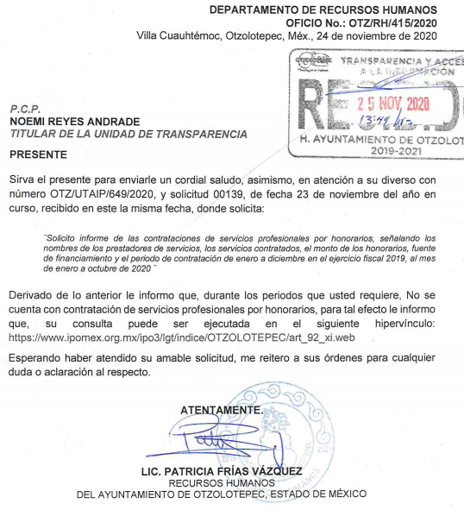

- De lo anterior se aprecia que la Coordinadora de Recursos Humanos manifestó que no existía la información solicitada por el RECURRENTE ya que no se habían realizado contrataciones de servicios profesionales por honorarios refiriendo que dicha situación podía ser consultada en el Portal de Información Pública de Oficio Mexiquense, por lo que este Órgano Garante con la finalidad de buscar otorgar una mayor certidumbre al particular bajo los principios de certeza, eficacia y legalidad, mismos que se encuentran descritos en el artículo 9, fracciones I, II y VI de la Ley de Transparencia y Acceso a la Información Pública del Estado de México y Municipios, encontró lo siguiente:

- https://www.ipomex.org.mx/ipo3/lgt/indice/OTZOLOTEPEC/art_92_xi.web

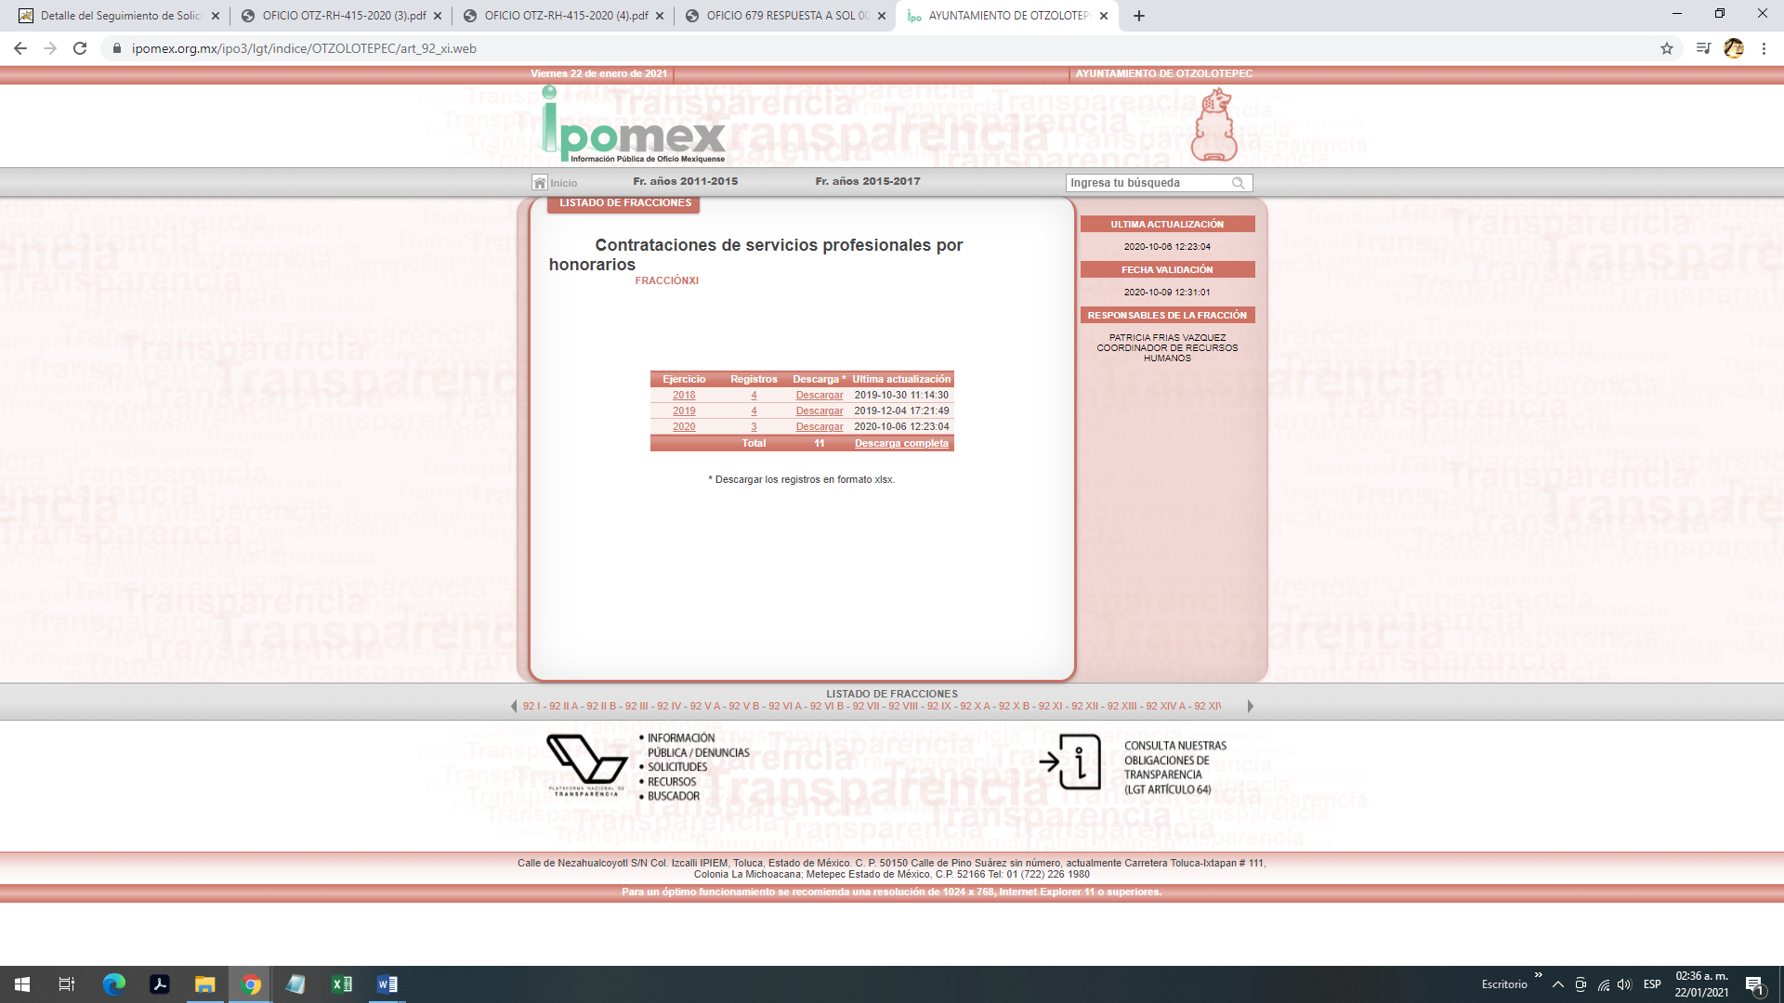

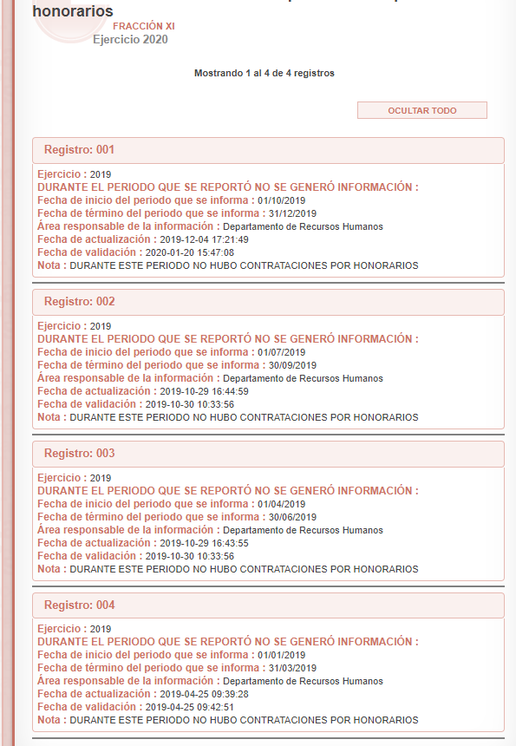

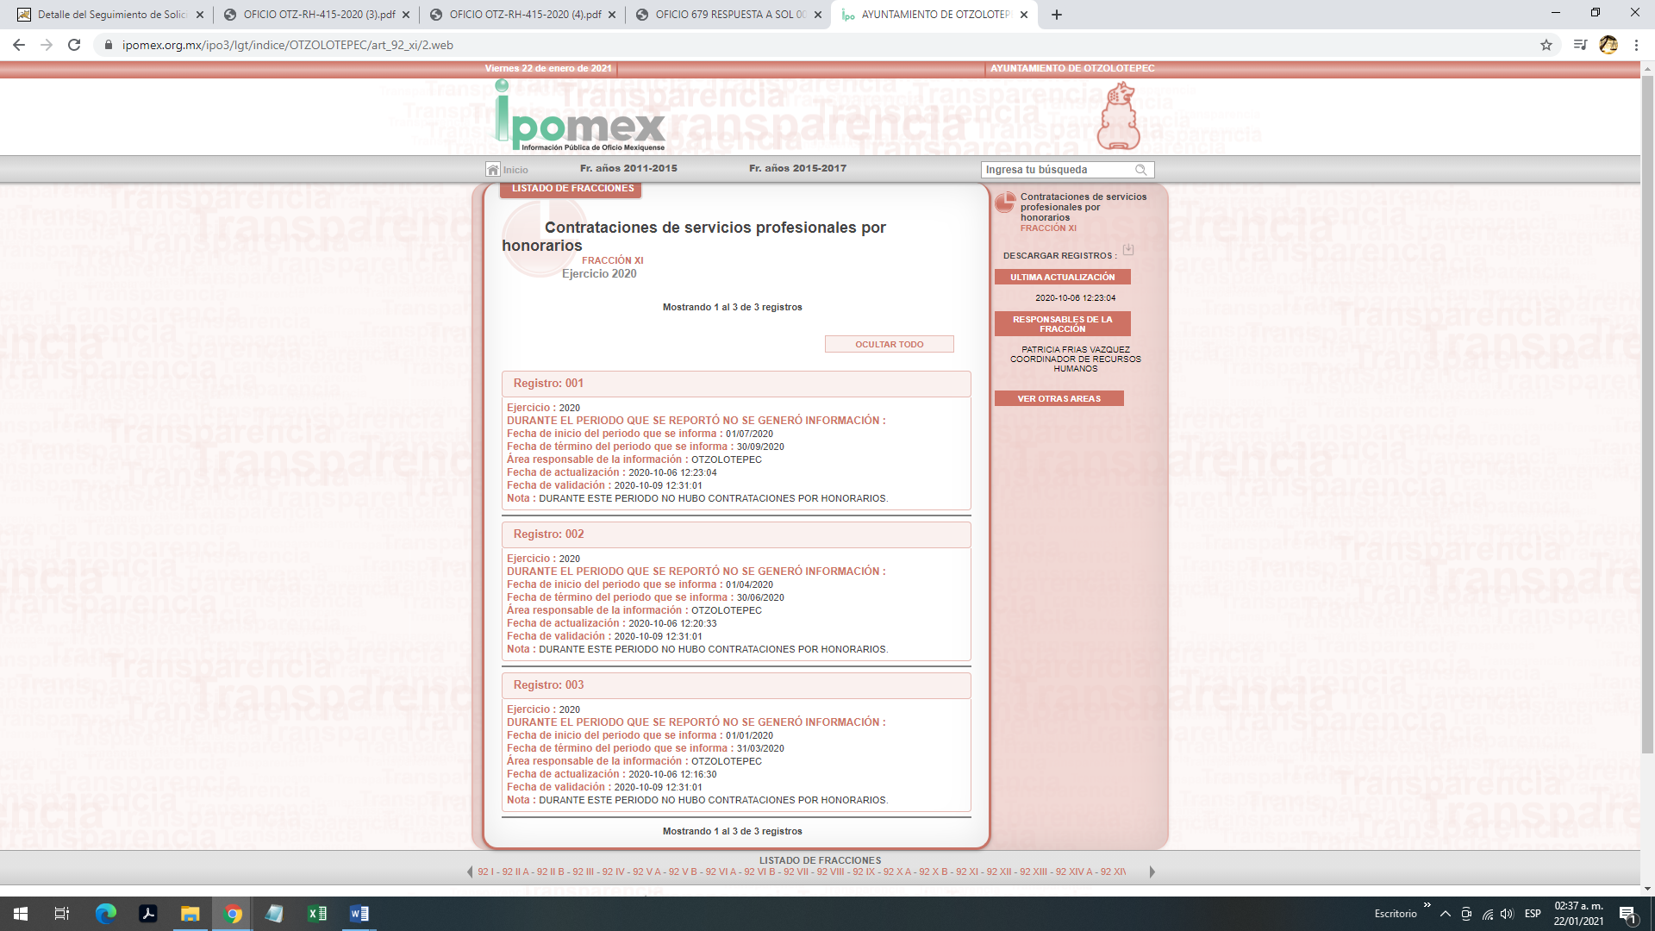

II. De la competencia del SUJETO OBLIGADO para poseer, generar o administrar la información solicitada.

- Como ha sido expuesto, el SUJETO OBLIGADO, a través de su respuesta, comunicó al RECURRENTE que la información solicitada consistente en las –contrataciones por concepto de honorarios- no existía, ya que no se han generado debido a que no se había realizado contratación de personal en dicha modalidad, así se advierte que no encentamos ante un hecho negativo.

- En efecto, al presentarse un hecho negativo, es obvio que la información requerida no puede obrar fácticamente en los archivos del SUJETO OBLIGADO, ya que no puede probarse por ser lógica y materialmente imposible, en razón de que al no haber generado dicha información, no la posee, no administra, y no cuenta con la misma.

- En este sentido, no se trata de un caso por el cual la negación del hecho implique la afirmación del mismo, simplemente se está ante una notoria y evidente inexistencia fáctica de la información solicitada; por lo tanto, ante un hecho negativo resulta aplicable la siguiente tesis:

“HECHOS NEGATIVOS, NO SON SUSCEPTIBLES DE DEMOSTRACIÓN. Tratándose de un hecho negativo, el Juez no tiene por qué invocar prueba alguna de la que se desprenda, ya que es bien sabido que esta clase de hechos no son susceptibles de demostración.
Amparo en revisión 2022/61. José García Florín (Menor). 9 de octubre de 1961. Cinco votos. Ponente: José Rivera Pérez Campos.”

(Énfasis añadido)

- De igual forma, es aplicable el criterio 7/2017, emitido en la Segunda Época por el Instituto Nacional de Transparencia, Acceso a la Información y Protección de Datos Personales, el cual señala lo siguiente:

“Casos en los que no es necesario que el Comité de Transparencia confirme formalmente la inexistencia de la información. La Ley General de Transparencia y Acceso a la Información Pública y la Ley Federal de Transparencia y Acceso a la Información Pública establecen el procedimiento que deben seguir los sujetos obligados cuando la información solicitada no se encuentre en sus archivos; el cual implica, entre otras cosas, que el Comité de Transparencia confirme la inexistencia manifestada por las áreas competentes que hubiesen realizado la búsqueda de la información. No obstante lo anterior, en aquellos casos en que no se advierta obligación alguna de los sujetos obligados para contar con la información, derivado del análisis a la normativa aplicable a la materia de la solicitud; y además no se tengan elementos de convicción que permitan suponer que ésta debe obrar en sus archivos, no será necesario que el Comité de Transparencia emita una resolución que confirme la inexistencia de la información.

Resoluciones:
• RRA 2959/16. Secretaría de Gobernación. 23 de noviembre de 2016. Por unanimidad. Comisionado Ponente Rosendoevgueni Monterrey Chepov.
• RRA 3186/16. Petróleos Mexicanos. 13 de diciembre de 2016. Por unanimidad. Comisionado Ponente Francisco Javier Acuña Llamas.
• RRA 4216/16. Cámara de Diputados. 05 de enero de 2017. Por unanimidad. Comisionada Ponente Areli Cano Guadiana.”

(Énfasis añadido)

- Por otro lado, es imperativo mencionar que este Órgano Garante no tiene facultades para pronunciarse sobre la veracidad de la información que los sujetos Obligados ponen a disposición de los particulares, toda vez que se aleja de las atribuciones de éste Instituto, máxime que al momento en que el SUJETO OBLIGADO pone a disposición la información o, para el caso concreto, refiere la inexistencia de la misma por ser ajena a su esfera de competencias, obligaciones y atribuciones, la misma tiene el carácter de oficial, ergo, se presume veraz, tan es así que la misma queda registrada en el Sistema de Acceso a la Información Mexiquense (SAIMEX).

- Sirve de apoyo a lo anterior, el Criterio 31-10 emitido por el entonces Instituto Federal de Acceso a la Información y Protección de Datos, mismo que dice:

“El Instituto Federal de Acceso a la Información y Protección de Datos no cuenta con facultades para pronunciarse respecto de la veracidad de los documentos proporcionados por los sujetos obligados. El Instituto Federal de Acceso a la Información y Protección de Datos es un órgano de la Administración Pública Federal con autonomía operativa, presupuestaria y de decisión, encargado de promover y difundir el ejercicio del derecho de acceso a la información; resolver sobre la negativa de las solicitudes de acceso a la información; y proteger los datos personales en poder de las dependencias y entidades. Sin embargo, no está facultado para pronunciarse sobre la veracidad de la información proporcionada por las autoridades en respuesta a las solicitudes de información que les presentan los particulares, en virtud de que en los artículos 49 y 50 de la Ley Federal de Transparencia y Acceso a la Información Pública Gubernamental no se prevé una causal que permita al Instituto Federal de Acceso a la Información y Protección de Datos conocer, vía recurso revisión, al respecto.”

- En mérito de lo expuesto en líneas anteriores, resultan infundadas las razones o motivos de inconformidad hechos valer por el RECURRENTE dentro del recurso de revisión 05883/INFOEM/IP/RR/2020; por ello, y con fundamento en la fracción II del numeral 186 de la Ley de Transparencia y Acceso a la Información Pública del Estado de México y Municipios, se confirma la respuesta a la solicitud de información número 00139/OTZOLOTE/IP/2020.

- Por lo anteriormente expuesto y fundado, éste ÓRGANO GARANTE emite los siguientes:

R E S O L U T I V O S
PRIMERO. Resultan infundadas las razones o motivos de inconformidad hechos valer en el recurso de revisión 05883/INFOEM/IP/RR/2020, en términos del Considerando CUARTO de la presente resolución.
SEGUNDO. Se CONFIRMA la respuesta emitida por el Ayuntamiento de Otzolotepec a la solicitud 00139/OTZOLOTE/IP/2020.
TERCERO. REMÍTASE, vía Sistema de Acceso a la Información Mexiquense (SAIMEX), la presente resolución al Titular de la Unidad de Transparencia del SUJETO OBLIGADO.
CUARTO. Notifíquese a ------------------------------------------ la presente resolución.
QUINTO. Se hace del conocimiento de -------------------------------------- que, de conformidad con lo establecido en el artículo 196 de la Ley de Transparencia y Acceso a la Información Pública del Estado de México y Municipios, en caso de que considere que la resolución le cause algún perjuicio podrá impugnarla vía juicio de amparo en los términos de las leyes aplicables.
ASÍ LO RESUELVE, POR UNANIMIDAD DE VOTOS, EL PLENO DEL INSTITUTO DE TRANSPARENCIA, ACCESO A LA INFORMACIÓN PÚBLICA Y PROTECCIÓN DE DATOS PERSONALES DEL ESTADO DE MÉXICO Y MUNICIPIOS, CONFORMADO POR LOS COMISIONADOS ZULEMA MARTÍNEZ SÁNCHEZ; EVA ABAID YAPUR; JOSÉ GUADALUPE LUNA HERNÁNDEZ, JAVIER MARTÍNEZ CRUZ Y LUIS GUSTAVO PARRA NORIEGA; EN LA SEGUNDA SESIÓN ORDINARIA CELEBRADA EL VEINTISIETE (27) DE ENERO DE DOS MIL VEINTIUNO, ANTE EL SECRETARIO TÉCNICO DEL PLENO ALEXIS TAPIA RAMÍREZ.

Zulema Martínez Sánchez
Comisionada Presidenta
(Rúbrica)
Eva Abaid Yapur  Comisionada  (Rúbrica) | José Guadalupe Luna Hernández  Comisionado  (Rúbrica)
Javier Martínez Cruz  Comisionado  (Rúbrica) |  | Luis Gustavo Parra Noriega  Comisionado  (Rúbrica)
Alexis Tapia Ramírez
Secretario Técnico del Pleno
(Rúbrica)
Esta hoja corresponde a la resolución de veintisiete (27) de enero de dos mil veintiuno, emitida en el recurso de revisión 05883/INFOEM/IP/RR/2020.

“Artículo 9. El Instituto deberá regir su funcionamiento de acuerdo a los siguientes principios: I. Certeza: Principio que otorga seguridad y certidumbre jurídica a los particulares, en virtud de que permite conocer si las acciones del Instituto son apegadas a derecho y garantiza que los procedimientos sean completamente verificables, fidedignos y confiables; II. Eficacia: Obligación del Instituto para tutelar, de manera efectiva, el derecho de acceso a la información; (…) VI. Legalidad: Obligación del Instituto de ajustar su actuación, que funde y motive sus resoluciones y actos en las normas aplicables; (…)”

